**O USO DE IMAGENS COMO UM RECURSO PARA MELHORAR A COMPREENSÃO DE CONTEÚDOS DE BIOLOGIA**

ELUNEAL – Encontro das Licenciaturas da Uneal e Seminários Institucionais do PIBID e RP.

Jadson da Silva VIEIRA¹

Francielly Alves Martins VILAR ¹

Graduandos do curso de Licenciatura em Ciências Biológicas¹; Uneal¹

jadsonvierawesker@hotmail.com

franalvesmv3@outlook.com

**RESUMO:** Pela alta complexidade que as células eucariontes apresentam, nota-se uma grande dificuldade no processo de ensino-aprendizagem, a utilização de imagens nas aulas é importante para a contextualização de ideias cientificas, existindo estudos no campo da educação em ciências que incluem a ideia de que imagens são mais facilmente lembradas do que suas correspondentes representações verbais. Este trabalho teve o objetivo de observar se o uso de imagens durante a aplicação de um conteúdo facilita a compreensão dos alunos, de forma grupal e individual. A turma foi dividida em dois grupos e foram obtidos os seguintes resultados, **identificação das organelas:** Grupo 1; 85,7% de acertos, Grupo 2; 75,5%, **função de cada organela:** Grupo 1; 42,8%, Grupo 2 ; 28,5%, essa diferença também foi notada na parte individual. Notamos que os motivos pelos quais a maior parte dos alunos respondeu corretamente o nome de cada organela, tem relação com o fato de termos feito uso frequente de imagens em slides e também imagens físicas, diferente dos momentos em que abordamos a parte mais teórica e verbalizada, que correspondia às funções, quando os resultados das respostas foram mais negativos. Ficando claro assim que o uso de imagens pode ser uma importante ferramenta para uma maior interação e compreensão dos alunos.

**Palavras-chave:** Imagens. Ensino-aprendizagem. Organelas.

**INTRODUÇÃO**

Inerente ao fato de desempenharem um importante papel na construção, no registro e na comunicação da produção humana, as imagens passam a ser também disseminadas nos espaços da escola como um elemento importante nos processos de aprendizagem. E desde a pré-história elas sempre estiveram presentes na vida do homem, principalmente representadas como pinturas rupestres, e ao longo do desenvolvimento das civilizações, passaram a ser fundamentais, ilustrando e contribuindo na produção de sentidos para eventos econômicos, históricos e culturais dos diferentes coletivos de pessoas (TOMIO et al. 2013).

A utilização de imagens nas aulas cotidianas, bem como em aulas onde dinâmicas e jogos podem ser realizados, são importantes recursos para a contextualização de ideias cientificas, facilitando dessa forma o processo de ensino-aprendizagem, principalmente quando se trata de assuntos de difícil compreensão, existindo estudos no campo da educação em ciências que incluem a ideia de que imagens são mais facilmente lembradas do que suas correspondentes representações verbais (MARTINS, GOUVÊA, PICCININI, 2005).

Uma das mais importantes características das células eucariontes é a sua riqueza em membranas, bem como a grande quantidade de organelas citoplasmáticas, que desempenham e possuem funções bem definidas em seu interior, diferente de células procariontes que são caracterizadas pela escassez de tais membranas (JUNQUEIRA, CARNEIRO, 2000).

Pela alta complexidade que as células eucariontes apresentam no que se refere ao aprendizado dos alunos e em como eles passam a compreender, diferenciar, e identificar, cada organela citoplasmática e sua devida função na realização do metabolismo celular, nota-se uma grande dificuldade nesse processo de ensino-aprendizagem.

Diversos estudos têm apontado à forma como o processo de modelagem pode contribuir na construção do conhecimento e preconizam que o envolvimento de estudantes em atividades com modelos didáticos ajuda a promover uma apropriação que sobrepuja as formas tradicionais de ensino, como é caso de aulas em que o professor aborda assuntos apenas de forma teórica e verbalizada, fazendo uso de livros didáticos e textos em geral, essa substituição por formas mais didáticas no que se refere a determinados conteúdos, favorece o desenvolvimento de habilidades e um conhecimento crítico, aplicável em diversas situações e problemas (CLEMENT, 2010).

Desse modo, esse relato de experiência teve o objetivo de observar se o uso de imagens durante a aplicação de um conteúdo, sobre a célula eucarionte animal, facilita a compreensão e a construção do conhecimento dos alunos, de forma grupal, na realização de uma dinâmica e de forma individual verificada através da aplicação de um questionário.

**METODOLOGIA**

A presente pesquisa foi realizada na Escola Estadual Professora Laura Maria Chagas de Assis, localizada na cidade de Santana do Ipanema, Alagoas. Como uma instituição de ensino que visa o pleno desenvolvimento educacional e social de seus discentes, inaugurada no ano de 2003 atende as necessidades educacionais da cidade e municípios circunvizinhos. Oferta o Ensino Médio Integral desde o ano de 2015 e turmas de 8 º e 9º Ano do Ensino Fundamental Regular, atendendo a 398 alunos devidamente matriculados. Apresenta um espaço físico amplo com pátio, refeitório, 15 salas de aula climatizadas, auditório, laboratórios de informática, ciências e matemática e robótica. Participa ainda dos programas escola 10 e horta na escola com a parceria de estudantes do Instituto Federal de Alagoas – IFAL.

Foi aplicada uma dinâmica posterior a uma aula que teve dois seguimentos: um foi o de uma aula cotidiana, onde foi passado o conteúdo de forma teórica verbalizada sobre as funções das organelas celulares, o outro seguimento, teve como foco a utilização de imagens referentes a uma célula eucarionte animal, tendo objetivo de fazer com que os alunos adquirissem a capacidade de diferenciar e identificar cada organela.

Para a realização dessa metodologia ativa, além do uso de um Projetor Multimídia, para exibição da célula eucarionte animal e cada organela, fizemos uso de duas células impressas e coladas em isopor, sem que estas estivessem mostrando o nome de cada organela e sua devida função, após essa parte da aula, dividimos a sala em dois grupos, entregamos a cada um uma célula, e os nomes das 14 organelas e de suas 14 funções correspondentes, que foram impressas em papel cartão e estavam coladas individualmente em palitos de churrasco, foi explicado que em grupo eles teriam que discutir para que pudessem identificar cada organela e atribuir sua função correspondente, fixando no local adequado da célula o palito com nome da organela e sua respectiva função. E após a realização da dinâmica foi entregue a cada aluno um questionário para que eles identificassem cada organela e sua função, para que dessa forma pudéssemos saber se o aprendizado também se deu individualmente.

**Figura 1 – Célula impressa em isopor, nome de cada organela e sua função.**

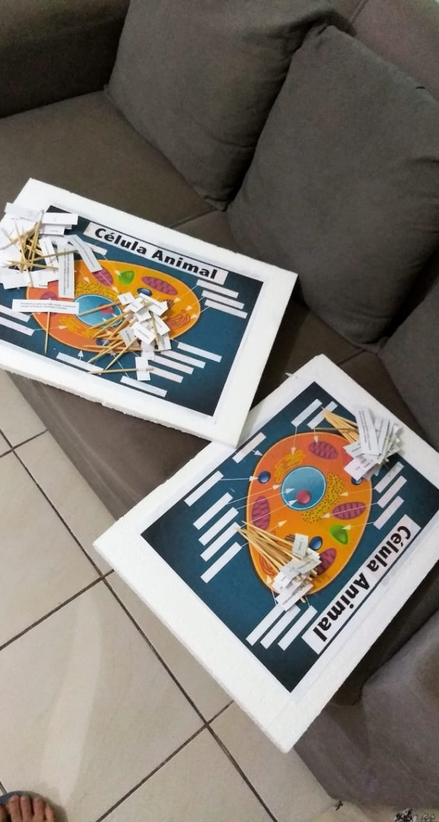

Fonte: Autoria própria

**RESULTADOS E DISCUSSÃO**

A aula juntamente com a dinâmica foi realizada com alunos de uma turma do 1° ano “D” do Ensino Médio, da Escola Professora Laura Maria Chagas de Assis da rede pública estadual, a turma no momento encontrava-se com 20 alunos presentes.

Após o fim do tempo que foi dado aos grupos, realizamos a correção para saber qual tinha a maior quantidade de acertos e assim vencido a dinâmica, o Grupo 1 acertou 12 (85,7%) das 14 organelas , e 6 (42,8%) das 14 funções, o Grupo 2 acertou 11 (78,5%) das 14 organelas e 4 (28,5%) das 14 funções, sendo assim o Grupo 1 foi o vencedor. No exercício individual dos 20 alunos que participaram, 11 (55%) responderam corretamente mais de 10 organelas, 5 (25%) acertaram entre 5 e 10, e 4 (20%) acertaram entre 1 e 5. Já nas funções que correspondiam a cada organela, 15 (75%) acertaram entre 0 e 5, e apenas 5 (25%) responderam corretamente entre 6 e 9.

**Tabela 1 – Número de acertos por grupo e percentual correspondente.**

|  |  |  |
| --- | --- | --- |
| - | N° de organelas corretas e percentual correspondente | N° de funções corretas e percentual correspondente |
| Grupo 1 | 12 (85,7%) | 6 (42,8%) |
| Grupo 2 | 11 (78,5%) | 4 (28,5%) |

**Tabela 2 – Número de alunos, percentual e frequência de acertos.**

|  |  |
| --- | --- |
| Organelas | Função |
| N° de alunos, percentual e frequência de acertos | N° de alunos, percentual e frequência de acertos |
| 11 (55%) +10 | 15 (75%) 0 – 5 |
| 5 (25%) 5 – 10 | 5 (25%) 6 – 9 |
| 4 (20%) 1 – 5 | X |

(- entre, x sem dados).

Com isso, compreendemos que os motivos pelos quais a maior parte dos alunos responderam corretamente o nome de cada organela, está relacionado com o fato de que nessa parte da aula fizemos o uso frequente de imagens em slides e também imagens físicas, que exemplificavam cada estrutura da célula, ou seja, a sua utilização além de ser mais direta e objetiva, facilita a compreensão, principalmente quando se trata de conteúdos científicos, o que ficou claro pelo fato de que a maior parte dos alunos acertaram menos da metade das funções, por se tratar da parte mais teórica e verbalizada da aula. Assim como ficou expresso no trabalho de Vinholi e Princival (2014), que demonstrou a necessária interação entre o sujeito aprendente e o objeto a ser apreendido para ocorrer à construção do conhecimento, uma vez que o estudo da biologia celular pauta-se sobre estruturas que muitas vezes não podem ser vistas a olho nu, sendo que imagens e recursos bidimensionais e tridimensionais podem atuar como o objeto nesta interação.

**Imagem 2 – Residentes durante aplicação da aula.**

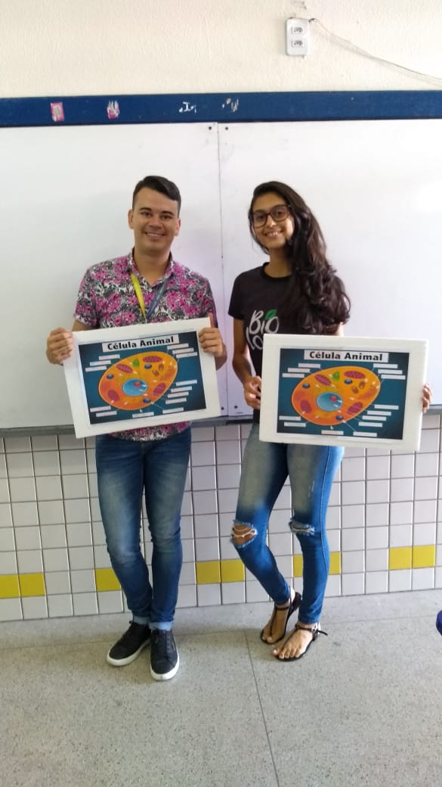

Fonte: Autoria própria

Além da grande importância da utilização de imagens, o fato de termos feito a associação delas na construção, elaboração e realização de uma dinâmica, torna a aula mais divertida, e desperta no aluno uma maior interação com o conteúdo abordado, com o professor (a), e com os próprios colegas, fazendo com que dessa forma o aluno se sinta mais seguro e passe a ser mais participativo nas aulas, melhorando assim o processo de ensino-aprendizagem. O que vai de encontro com o que Pedroso (2009), obtive em seu trabalho, afirmando que alunos têm dificuldades nas aulas teóricas que são cansativas e desgastantes, mas gostam das aulas práticas, sendo que nesse sentido, a utilização de diferentes metodologias contribui para que se ampliem as perspectivas dos professores no exercício de sua profissão de um modo mais satisfatório.

**Imagem 3 – Grupo 1 Imagem 4 – Grupo 2**

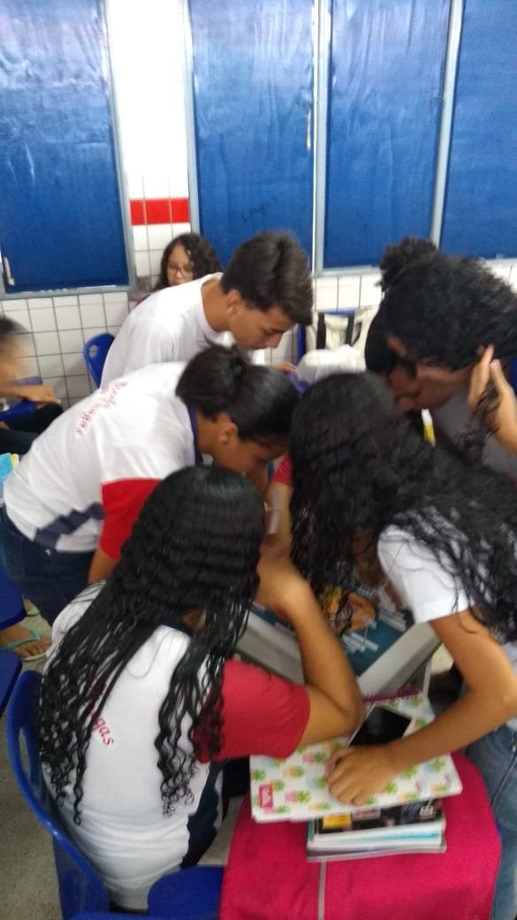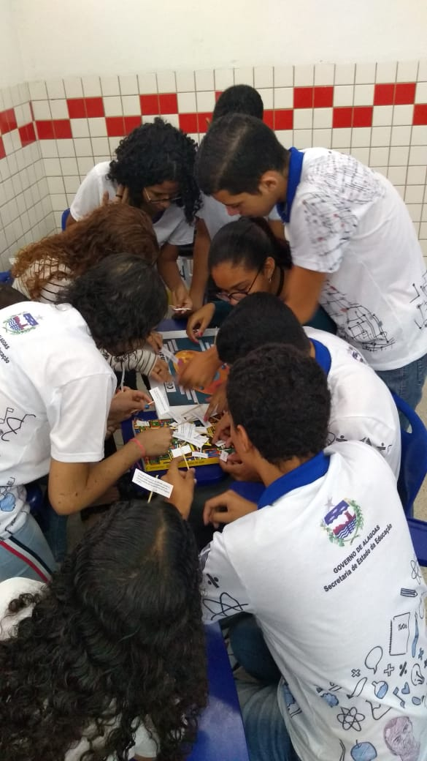

Fonte: Autoria própria Fonte: Autoria própria

Desse modo, torna-se claro que o papel das imagens no ensino de Biologia é um recurso indispensável na facilitação da compreensão dos mais variados assuntos, pois, em muitos momentos tem o poder de fazer com que o aluno ao se deparar com as diversas ideias e teorias científicas, fuja um pouco do abstrato, e possa ter contato com algo mais objetivo e direto, o que corrobora com os resultados provenientes das respostas da pesquisa feita no trabalho de Tomio et al. (2013), no qual alguns dos alunos deram as seguintes repostas em relação à finalidade da importância do uso de imagens em três aspectos, a) para ilustrar o conteúdo e torná-lo mais atrativo: “Sim, porque não são todos os assuntos que nos podemos ver, e as figuras ilustram como são o que não podemos ver” (Estudante 11); b) para melhor entendimento e fixação do conteúdo, proporcionando uma melhor explicação, interpretação e compreensão: “Contribuem, porque na maioria das vezes esclarecem dúvidas que somente no texto não é possível esclarecer” (Estudante 35); c) para exemplificar situações práticas e cotidianas: “Contribuem, porque a gente consegue ter uma visão melhor do que acontece na prática” (Estudante 23).

**CONCLUSÃO**

Em conclusão, torna-se claro a enorme importância do uso de imagens no ensino dos conteúdos de Biologia, e em como sua utilização, seja em aulas cotidianas, e principalmente em aulas mais dinâmicas, pode facilitar e contribuir no processo de ensino-aprendizagem. Ou seja, é notório que passa a existir um maior envolvimento do aluno com o conteúdo que se estar aplicando, e que é dever do professor enquanto mediador do conhecimento resgatar o interesse dos alunos, tendo assim que estar disposto a inovar em suas metodologias de ensino e nos recursos pedagógicos, com o objetivo de tornar suas aulas mais agradáveis, e proveitosas, sendo as imagens então um importante meio para se alcançar esses objetivos.

**REFERÊNCIAS**

BREDA, Thiara Vichiato; PICANÇO, Jeferson de Lima. A EDUCAÇÃO AMBIENTAL A PARTIR DE JOGOS: APRENDENDO DE FORMA PRAZEROSA E ESPONTÂNEA. II SEAT – Simpósio de Educação Ambiental e Transdisciplinaridade UFG / IESA / NUPEAT - Goiânia, maio de 2011. Disponível em: http://www.nupeat.iesa.ufg.br/up/52/o/2_EDUCACAO_AMBIENTAL_com_JOGOS.pdf. Acesso em: 25/07/2019.

CLEMENT, John. Aprendizagem baseada em modelos como área-chave de pesquisa para o ensino em ciências. **Revista Internacional de Educação Científica**, v. 22, p. 1041-1053. Ed, 9. Jul/2010. Disponível em: https://www.tandfonline.com/doi/abs/10.1080/095006900416901. Acesso em: 24/07/2019.

COUTINHO, Francisco Ângelo; SOARES, Adriana Gonçalves; BRAGA, Selma Ambrosina de Moura; CHAVES, Andreá Carla Leite; COSTA, Fernanda de Jesus. Análise do valor didático de imagens presentes em livros de Biologia para o ensino

Médio. **Revista Brasileira de Pesquisa em Educação em Ciências**, vol.10, n.3, 2010. Disponível em: https://periodicos.ufmg.br/index.php/rbpec/article/view/4085/2649. Acesso em: 24/07/2019.

HECK, Claudia Maiara; HERMEL, Erica do Espirito Santo. A CÉLULA EM IMAGENS: UMA ANÁLISE DOS LIVROS DIDÁTICOS DE CIÊNCIAS DO ENSINO FUNDAMENTAL. Disponível em: http://www.santoangelo.uri.br/erebiosul2013/anais/wp-content/uploads/2013/07/comunicacao/13384_188_Claudia_Maiara_Heck.pdf. Acesso em: 24/07/2019.

JUNQUEIRA, Luiz Carlos Uchoa, CARNEIRO, José da Silva Filho. Biologia Celular e Molecular. 9 ed. Rio de Janeiro: Guanabara Koogan, 2012.

MARTINS, Isabel; GOUVÊA, Guaracira; PICCININI, Cláudia. Aprendendo com Imagens. **Revista Ciência e Cultura**, vol.57, n.4, Out/Nov.2005. Disponível em: http://cienciaecultura.bvs.br/scielo.php?pid=S0009-67252005000400021&script=sci_arttext&tlng=es. Acesso em: 24/07/2019.

PEDROSO, Carla Vargas. Jogos Didáticos no Ensino de Biologia: Uma Proposta Metodológica Baseada em Módulo Didático. IX Congresso Nacional de Educação – EDUCERE – III Encontro Nacional de Psicopedagogia. Mar/2009. Disponível em: https://educere.bruc.com.br/arquivo/pdf2009/2944_1408.pdf. Acesso em: 25/07/2019.

TOMIO, Daniela; GRIMES, Camila; RONCHI, Daiane Luchetta; PIAZZA, Fernanda; REINICKE, Karina; PECINI, Vanessa. As Imagens no Ensino de Ciências: O que dizem os estudantes sobre elas?. **Revista Caderno Pedagógico**, v.10, n.1, p. 25-40, 2013. Disponível em: http://www.univates.br/revistas/index.php/cadped/article/view/869. Acesso em: 25/07/2019.

VINHOLI, Airton José Júnior, PRINCIVAL, Guilherme Cunha. Modelos Didáticos e Mapas Conceituais: Biologia Celular e as Interfaces com a Informática em Cursos Técnicos do IFMS. **Holos, Instituto Federal de Educação Ciência de Tecnologia do Rio Grande do Norte (IFRN)**. Vol.2, Mar/2014. Disponível em: http://www2.ifrn.edu.br/ojs/index.php/HOLOS/article/view/1954. Acesso em: 25/07/2019.

ROSETTO, Estela S. Jogo das organelas: o lúdico na Biologia para o Ensino Médio e Superior. Revista Iluminart, vol.1, n.4, Abr/2010. Disponível em: http://revistailuminart.ti.srt.ifsp.edu.br/revistailuminart/index.php/iluminart/article/view/77/207. Acesso em: 25/07/2019.